Colife 線上會議系統

https://meeting.colife.org.tw/



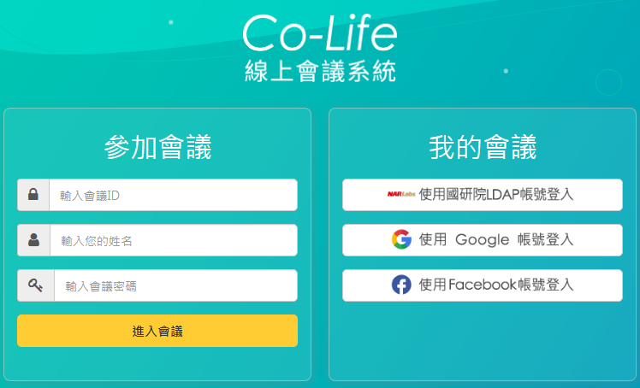

會議  ID： 242980790

會議密碼： 9606

會議名稱： 「110年度臺南市道路巡查缺失智能辨識系統建置案」之「期末報告暨結案報告」審查會議